**ЛЕЧЕНИЕ ДЕРМАТОМИКОЗОВ**

Гомеопатические возможности при лечении Tinea corporis (дерматомикоз -опоясывающий лишай, стригущий лишай, эпидермофития).

Если высыпания располагаются на теле – это опоясывающий лишай.

Если на ступне – это эпидермофития стоп, стопа атлета.

Если в паховых складках– паховая эпидермофития.

Также сыпь может располагаться на ягодицах, бедрах, гениталиях, это наиболее болезненное состояние.

Высыпания могут выглядит как округлые красные пятна с зудом, часто наблюдается выпадение волос в местах заражения, могут быть волдыри, могут быть корочки на поверхности.

Сыпь заразная, может передаваться от человека к человеку.

Аллопаты используют противогрибковые мази, иногда даже стероиды. Но это мало помогает и симптомы возвращаются снова и снова, случаются обострения.

Давайте теперь поговорим о гомеопатических возможностях лечения дерматомикозов.

Очень часто в своей практике я вижу более глубокий слой, на котором формируется данное заболевание.

Часто ringworm (стригущий лишай) является поверхностным слоем более глубокого состояния пациента. Глубокое состояние может быть обусловлено воздействием стресса, образа жизни, гормональными нарушениями, которые являются сильными сопутствующими симптомами заболевания. Таким образом, в случаях с ringworm обычно находим более глубокую проблему, которая приводит к такому состоянию кожи.

Именно поэтому в гомеопатии не дается препарат на локальные симптомы. Пациенту дается препарат на глубокое состояние.

Я попробую рассказать вам о некоторых заблуждениях.

Очень известный гомеопат Бернетт написал книгу о гомеопатии и стригущем лишае. И в ней он говорил о препарате **Bacillinum**, прувинг которого он провел.

Благодаря этой книге многие мои коллеги гомеопаты используют Bacillinum практически во всех случаях лечения стригущего лишая.

Часто это помогает, но иногда не помогает.

Поэтому для вас, мои друзья, я хочу отметить несколько моментов о которых Бернетт пишет в последнем параграфе своей книги:

«Стригущий лишай – это конституциональная жалоба, генерализованная проблема, которая распространяется и связана с туберкулиновым миазмом».

Я тоже считаю Bacill прекрасным препаратом.

Но что важное, что я хотел бы выделить, это то, что стригущий лишай является внешней манифестацией существующих заболеваний.

Бернетт писал, что для лечения ringworm нужен не просто Bacillinum, необходимо более глубокое средство.

Несколько лет назад я всегда начинал лечение стригущего лишая с Bacill, как написано в Берике.

# И еще один препарат, который я широко использовал – CHRYSOPHANICUM ACIDUM

Но и это не всегда помогало.

К слову, довольно часто происходило и ухудшение состояния.

И сейчас я поделюсь с вами случаями и чему я научился через случаи.

**Один из первых случаев ringworm** с которым я столкнулся, был случай матери 24 лет с 2-х летней дочерью.

У обоих последние 4 месяца был стригущий лишай.

Сначала начался у матери, а потом развился и у дочери.

Жалобы были на сильный зуд с кровоточивостью, особенно в складках кожи. Зуд был невыносимом.

Когда я погрузился в случай, то обнаружил, что у женщины было много страхов – страх что что-то случится, будущего, темноты, финансового краха.

На более глубоком уровне у нее было выраженное чувство потери безопасности в будущем, что очень сильно влияло на нее.

(на экране выведены также другие симптомы: получала много антигрибковых препаратов; общее – интенсивное потение, хуже от холода, желание яиц)

И когда я проанализировал случай, ее глубокие страхи и потерю безопасности, я нашел гомеопатический препарат для нее, посмотрите лист реперторизации,

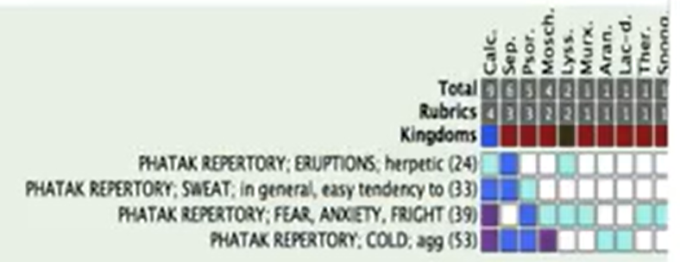

это Calcarea carbonica.

Я должен был дать препарат в высокой потенции 1м или 10м.

И я начал с 1м и в течении 1 месяца зуд кожи уменьшился на 70 процентов, высыпания уменьшились.

Затем я продолжил давать ей препарат в потенции 1 м каждый месяц. Через 6 месяцев сыпи нет, чувство незащищенности значительно меньше. И сейчас прошло уже больше двух лет и не было даже возврата каких-либо высыпаний.

Частое повторение высоких потенций излечивает корни стригущего лишая. **Найдите препарат для этого пациента, это говорит и Кент.**

Другой случай - острый случай стригущего лишая.

Все началось 7 дней назад. Активное использование противогрибковых мазей не дало эффекта.

Молодой мужчина, работает в крупной компании.

Жалуется на сильнейший зуд. Зуд с кровью.

Я спросил его, что произошло перед заболеванием?

И он сказал, что перед появлением зудящей сыпи на работе его обвинили в краже денег у клиента, но он этого не делал. И это сильно повлияло на него. «Я испытал сильную злость, сильное давление от обвинения. Как они могли обвинить меня? Мне было так обидно».

И когда я проанализировал случай, глубоким ментальным фактором для стригущего лишая была чувствительность к обвинениям.

Я проанализировал рубрику -ухудшение от несправедливых обвинений. Вышел один из сильных препаратов –Staphysagria.

Staphysagriaв высокой потенции, 1м. Одна доза препарата за 24 часа убрала все высыпания. Прошло 2 месяца, никаких рецидивов.

Одна доза препарата, подобранная на основании Рубрики – ухудшение от несправедливого обвинения, излечила пациента.

Итак, что я хочу сказать в заключение о стригущем лишае. Найдите препарат для состояния пациента. Локальные препараты, как Mezerium и др., не всегда помогают. Дайте высокую потенцию и наблюдайте какое-то время, и лечите **состояние**.

Мой другой опыт. Это был молодой парень. Была смерть в его семье что сильно затронуло, травматизировало его. И у него вышел огромный лишай на ноге. И я помню мой учитель выписал ему Ignatia и две дозы препарата за месяц убрали весь лишай. Ignatia даже не упоминается как препарат для лечения лишая.

Это то, что я хочу сказать – **ищите препарат на состояние и болезнь уйдет сама**.

Конечно, важно соблюдать гигиенические мероприятия, важна чистота, нельзя обмениваться одеждой, не используйте стероиды и антигрибковые мази, поменяйте привычки и образ жизни, и болезнь уйдет.

Если у вас стригущий лишай найдите хорошего гомеопата, кто подберет индивидуальный препарат. Избегайте применение гомеопатических препаратов самостоятельно, лучше найдите гомеопата.

Напишите мне ваши мысли по поводу сегодняшнего разговора. Спасибо что вы со мной.